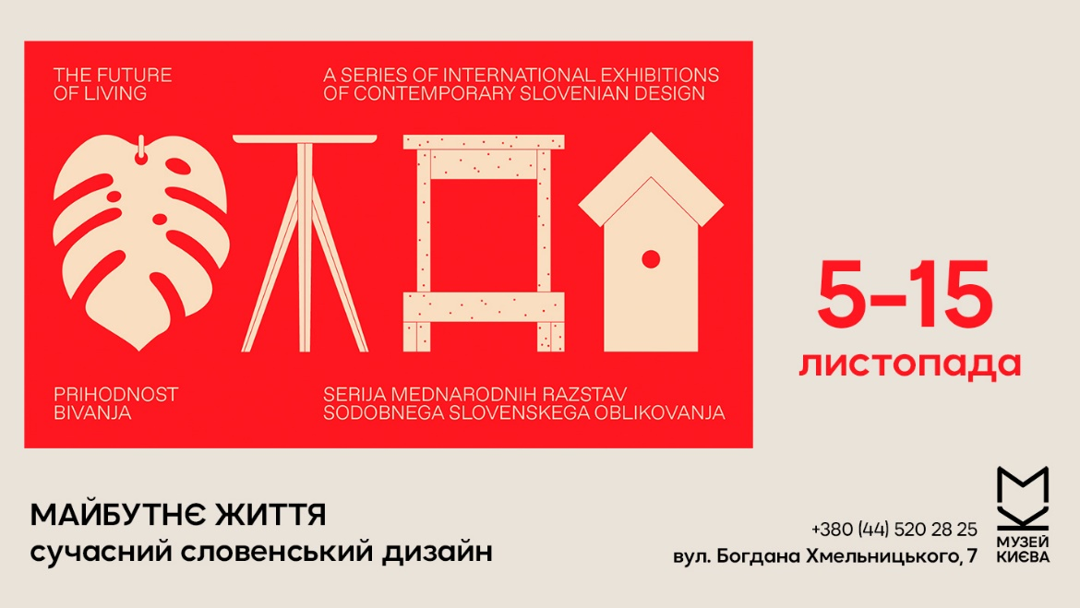
Пресреліз



МВЦ Музею Києва у співпраці з Посольством Республіки Словенія в Києві та Центром креативності Республіки Словенія,
презентують виставку під назвою
"The Future of Living"/ Майбутнє життя
з 5 по 15 листопада 2021 року

5 листопада в Музеї історії міста Києва відкриється виставка предметів сучасного словенського дизайну, яка представлятиме дизайнерські вироби місцевого походження, виконані з дотриманням принципів сталого розвитку. Виставка під назвою "The Future of Living" / Майбутнє життя представляє словенську творчість та привертає увагу до ролі культурного та креативного сектору як рушія сталого розвитку. Акцент зроблено також на інтернаціоналізації словенського дизайну, пошуку підприємницьких можливостей та розширенні міжнародної співпраці.

Виставка, організована у співпраці Центру креативності Республіки Словенія з Посольством Республіки Словенія в Києві та Музеєм історії міста Києва і є одним з промоційних заходів, реалізованих у рамках головування Словенії у Раді ЄС з липня до кінця грудня 2021 року, який у Словенії оголошено роком креативної економіки.

Експоновані предмети інтер’єру та побуту втілюють вдале поєднання творчості з бізнес-баченням. Акцент зроблено на невеликих брендах, які демонструють функціональність, пристрасть до життя та природи, інноваційні способи використання місцевих матеріалів, передусім дерева, та нові техніки виробництва, які опираються на регіональне ремісництво та передові технології сталого виробництва.
На виставці буде представлено 26 із 90 зразків предметів інтер’єру та побуту, які протягом останніх двох років отримали відзнаку якості "Made in Slovenia". Колекція "Made in Slovenia" є результатом роботи Центру креативності (діє в межах Музею архітектури та дизайну). Діяльність центру зосереджена на встановленні контактів, промоції, підтримці та розвитку культурного та креативного секторів у Словенії, налагодженню їх активної взаємодії з економікою, наукою та освітою.
Дизайнери спробували спрогнозувати у своїх роботах наше майбутнє життя. За нестачі сировинних матеріалів виникне необхідність в раціоналізації способів виробництва та ефективному використанні людських ресурсів. При цьому предмети інтер’єру та побуту будуть адаптуватися до потреб нового покоління користувачів, які вимагатимуть індивідуальних рішень. Виробники та дизайнери мають поєднати у цих рішеннях прогресивні та інноваційні технології виробництва з любов'ю до життя і природи.
Проект фінансується Європейським Союзом (Європейський фонд регіонального розвитку) та Республікою Словенія.

Куратор
Міка Цімоліні, Керівник програми CzK
Зала Кошнік

Оформлення виставки
Kabinet 01

Графічна ідентичність
Studio Kruh, Грегор Маковец, Гашпер Уршич

Директор Центру креативності (CzK)
Аня Зорко

Команда Центру креативності (CzK)
Майя Ковачич, Уршка Крівоград, Марко Подяворшек, Блаж Шеніца

Більше про виставку та роботи можна дізнатися за посиланням QR:
https://czk.si/made-in-slovenia/
Місце проведення: Музейно-виставковий центр Музею історії міста Києва
(вул. Б. Хмельницького, 7., ст. м. «Театральна»)

Координаторка проєкту: Олена Сидоренко (097)5783559 museumofkyivhistory@gmail.com

